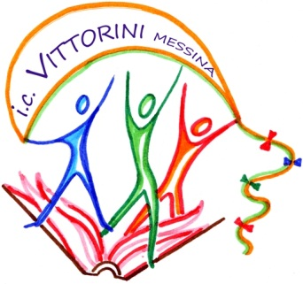
Istituto comprensivo n. 15 “Elio Vittorini”
Via Comunale SS. Annunziata – 98168 Messina tel./fax 090 356387
c.f. 97062170838 - www.icvittorinimessina.it
e-mail: meic822001@istruzione.it - pec: meic822001@pec.istruzione.it

AI GENITORI E DOCENTI DEGLI ALUNNI DELLE TERZE CLASSI
DELLA SCUOLA SECONARIA DI PRIMO GRADO

OGGETTO: Promozione del benessere psicosociale nell’età adolescenziale.

La scuola contribuisce notevolmente allo sviluppo globale del preadolescente e ha per sua natura una eminente funzione orientativa. In sinergia con la famiglia è un importante spazio di ascolto e dialogo, occasione di confronto per le problematiche inerenti alla crescita dei ragazzi, alla loro vita affettiva e sociale. La cultura del benessere psicofisico deve svilupparsi da adeguati programmi di prevenzione e diventare un impegno per genitori, insegnanti e forze sociali.
In tale ottica l I.C. “Vittorini”, ha accolto la proposta progettuale dell'Asp di Messina ,finalizzata al benessere psicologico dei minori, attraverso il potenziamento dei fattori di protezione e la promozione del benessere psichico nella popolazione giovanile.
Giovedì 10 gennaio 2019, alle ore 15:30 nei locali dell’auditorium, si svolgerà un incontro di sensibilizzazione sugli argomenti specifici trattati e presentazione del progetto a genitori ed insegnanti, in compresenza, al fine di creare un clima collaborativo e sollecitare un linguaggio comune tra scuola e famiglia.
Messina, 17.12.2018
